Documentación técnica de evidencias
Integración de SQL Server, Apollo GraphQL y carga de datos
LOTE A | 34 capturas | 3 procesos documentados

Alcance
El documento recopila y analiza individualmente las 34 capturas incluidas. Las imágenes se reproducen sin cambios, respetando su contenido. El recorrido se agrupa por proceso y conserva el orden temporal dentro de cada carpeta. Las explicaciones se limitan a lo comprobable visualmente, diferenciando operación ejecutada, respuesta observada e interpretación técnica.

Resumen de evidencias
Proceso | Capturas | Enfoque
Configuración del servidor, Apollo y conectividad SQL | 7 | Proyecto, operaciones CRUD y verificación en SQL
Pruebas de autenticación, sesión y acceso a consultas GraphQL | 5 | Login, token, sesión y acceso protegido
Carga masiva de datos CSV mediante SQL Server Import and Export Wizard | 22 | CSV, asistente, conexión, mapeos y ejecución

Criterios de lectura y seguridad
Las capturas pueden contener datos de conexión, nombres de usuario, credenciales y tokens visibles. Estos datos no se transcriben íntegramente en el texto técnico; como se solicitó conservar las capturas, las imágenes originales sí permanecen dentro del archivo. No debe publicarse esta versión sin revisar y ocultar los secretos. Los resultados HTTP 200 se interpretan junto con el cuerpo GraphQL, pues puede existir una respuesta con errores.

Índice de procesos
- 1. Configuración del servidor, Apollo y conectividad SQL (7 evidencias)
- 2. Pruebas de autenticación, sesión y acceso a consultas GraphQL (5 evidencias)
- 3. Carga masiva de datos CSV mediante SQL Server Import and Export Wizard (22 evidencias)

1. Configuración del servidor, Apollo y conectividad SQL

1.1 Preparación del proyecto Node.js en Visual Studio Code
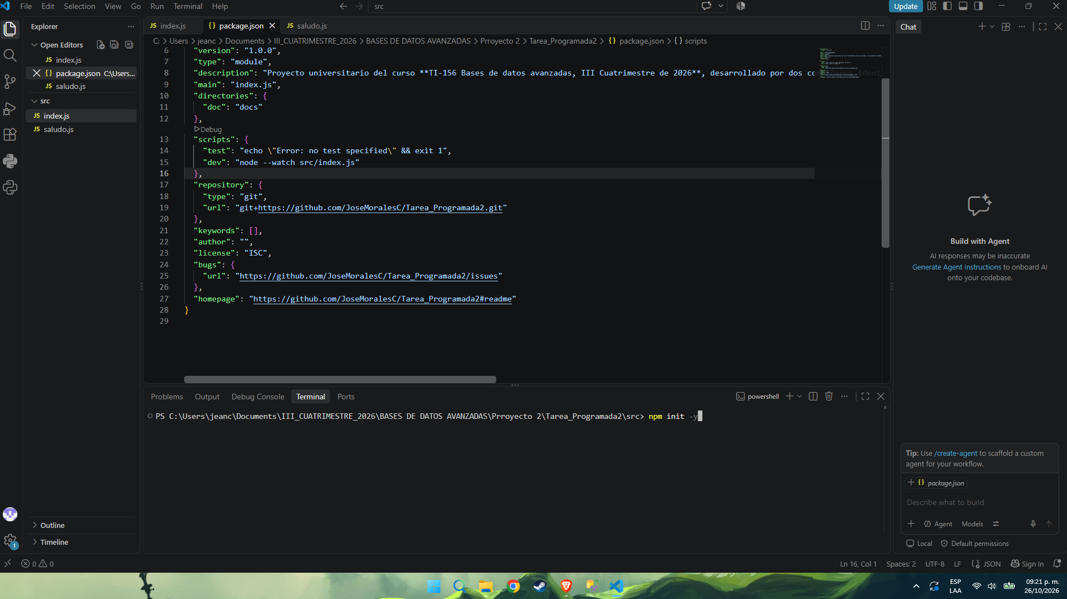
Figura 1. Preparación del proyecto Node.js en Visual Studio Code.
Descripción de la evidencia. Se observa VS Code con el proyecto abierto, el archivo package.json en edición y una terminal integrada. El manifiesto declara el tipo de módulo, una descripción del trabajo académico y scripts asociados al arranque. La terminal muestra una instrucción npm init -y para inicializar o actualizar los metadatos del paquete.
Análisis técnico. La evidencia corresponde al entorno de desarrollo y a los archivos base del servidor. La captura no prueba por sí sola que el servidor esté ejecutándose.
Archivo de origen: Captura de pantalla 2026-10-26 212146.png

1.2 Instalación de dependencias GraphQL
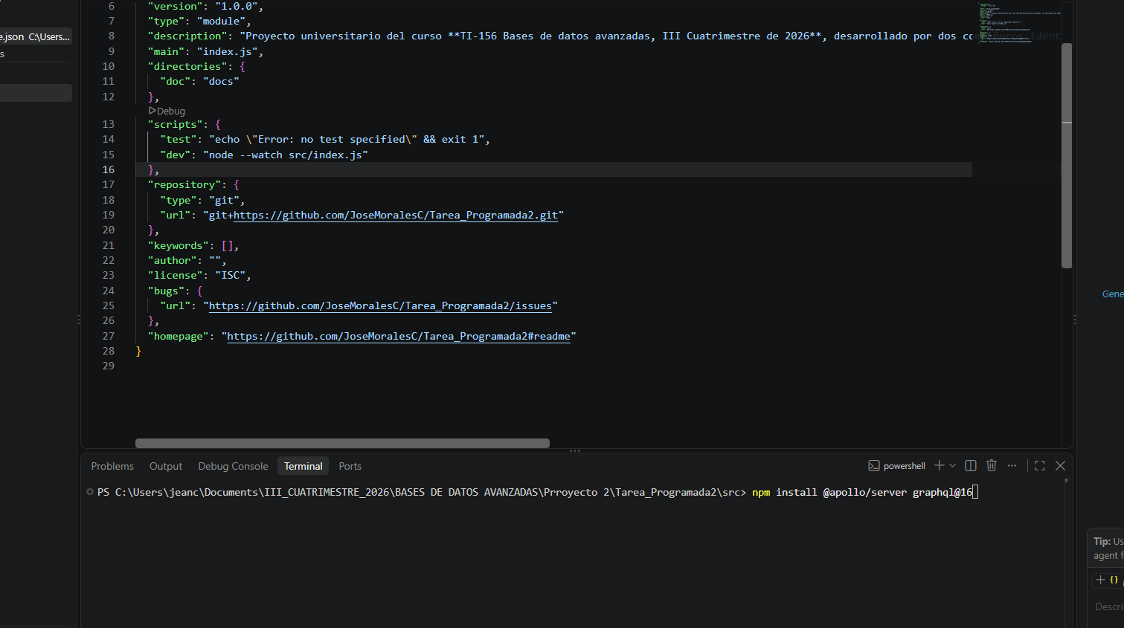
Figura 2. Instalación de dependencias GraphQL.
Descripción de la evidencia. El archivo package.json contiene un script de desarrollo que ejecuta node --watch src/index.js. En la terminal, dentro de la carpeta src, se introduce npm install @apollo/server graphql@16. La dependencia @apollo/server aporta el servidor GraphQL; graphql@16 proporciona la biblioteca de ejecución y validación del lenguaje.
Análisis técnico. La imagen documenta el comando de instalación, no una salida final de npm que permita confirmar su conclusión.
Archivo de origen: Captura de pantalla 2026-10-26 212222.png

1.3 Operación GraphQL de modificación de categoría
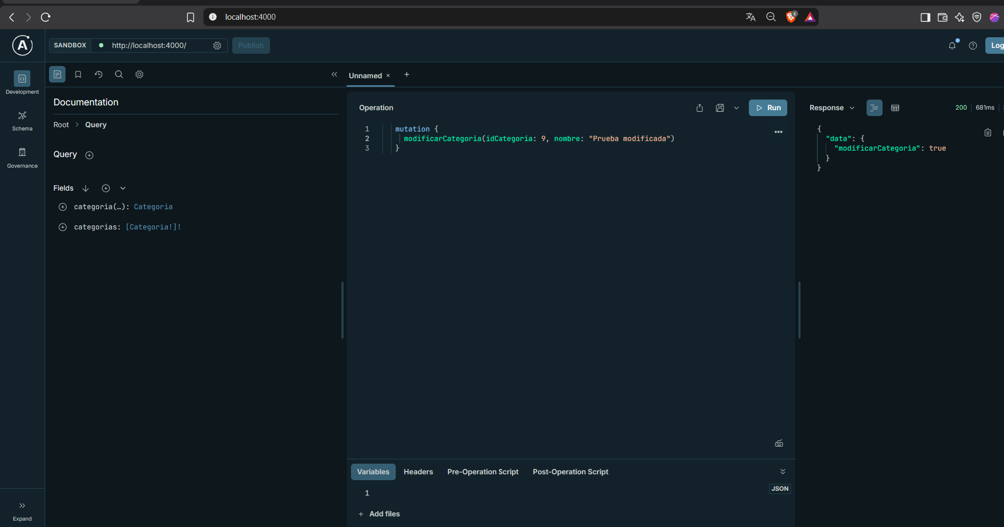
Figura 3. Operación GraphQL de modificación de categoría.
Descripción de la evidencia. En Apollo Sandbox, bajo localhost:4000, se presenta la mutación modificarCategoria con argumentos idCategoria y nombre, usando el nombre “Prueba modificada”. El panel de respuesta presenta data.modificarCategoria: true y código HTTP 200.
Análisis técnico. La respuesta positiva es evidencia de ejecución de la mutación a través de la API; conviene corroborar el estado persistido en la base de datos.
Archivo de origen: Captura de pantalla 2026-10-26 232008.png

1.4 Verificación del cambio en SQL Server
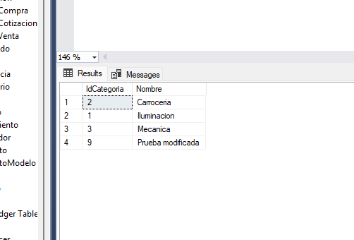
Figura 4. Verificación del cambio en SQL Server.
Descripción de la evidencia. Se observa una cuadrícula de resultados de SSMS con las columnas IdCategoria y Nombre. Entre los registros aparece una categoría identificada con 9 cuyo nombre figura como “Prueba modificada”.
Análisis técnico. Esta captura respalda la persistencia del cambio que se mostró en Apollo Sandbox, dentro del conjunto consultado.
Archivo de origen: Captura de pantalla 2026-10-26 232028.png

1.5 Inserción mediante la mutación agregarCategoria
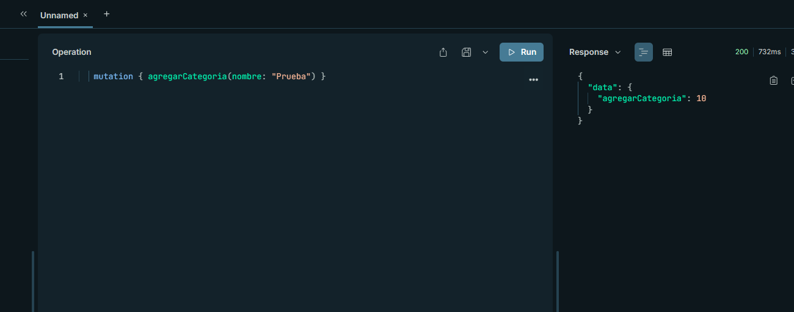
Figura 5. Inserción mediante la mutación agregarCategoria.
Descripción de la evidencia. En Apollo Sandbox se ejecuta mutation { agregarCategoria(nombre: "Prueba") }. La respuesta JSON contiene data.agregarCategoria: 10 y se observa HTTP 200.
Análisis técnico. El valor 10 se interpreta como el identificador devuelto por la operación de alta, sujeto a la definición del resolver.
Archivo de origen: Captura de pantalla 2026-10-26 232105.png

1.6 Comprobación SQL de una categoría agregada
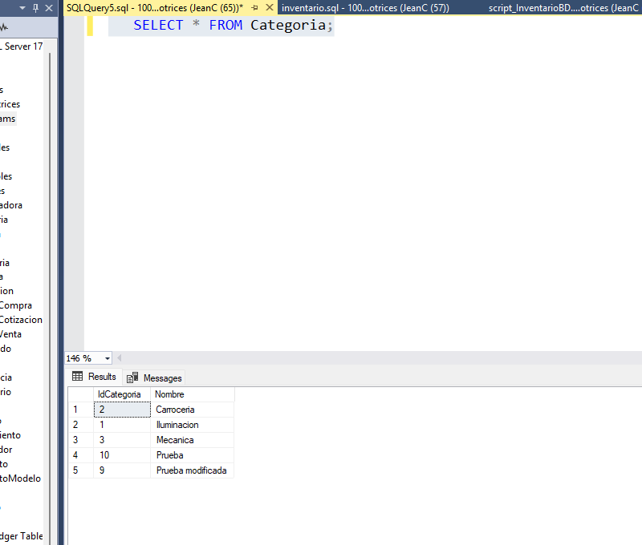
Figura 6. Comprobación SQL de una categoría agregada.
Descripción de la evidencia. En SSMS aparece una sentencia SELECT * FROM Categoria; y su resultado con categorías existentes, incluida una fila cuyo IdCategoria es 10 y cuyo Nombre es “Prueba”. También aparece el registro 9 “Prueba modificada”.
Análisis técnico. La consulta SQL proporciona una comprobación directa de la tabla después de las operaciones de inserción y actualización.
Archivo de origen: Captura de pantalla 2026-10-26 232125.png

1.7 Nueva prueba de actualización por Apollo
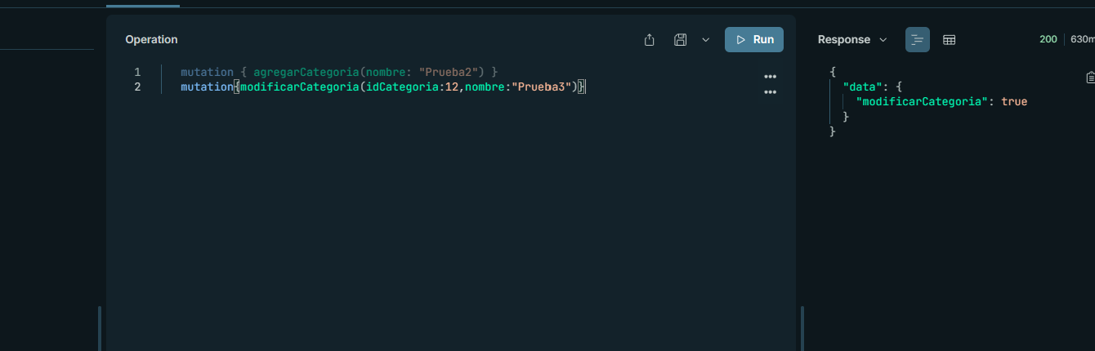
Figura 7. Nueva prueba de actualización por Apollo.
Descripción de la evidencia. Apollo Sandbox presenta una mutación modificarCategoria con idCategoria: 12 y nombre: “Prueba3”; la respuesta muestra data.modificarCategoria: true y HTTP 200. En la misma zona de edición aparece una instrucción anterior agregarCategoria, sin que la captura pruebe su ejecución conjunta.
Análisis técnico. El resultado visible confirma la respuesta del resolver a la actualización; no muestra una consulta posterior de SQL Server para el registro 12.
Archivo de origen: Captura de pantalla 2026-10-27 192510.png

2. Pruebas de autenticación, sesión y acceso a consultas GraphQL

2.1 Primer intento de inicio de sesión no autenticado
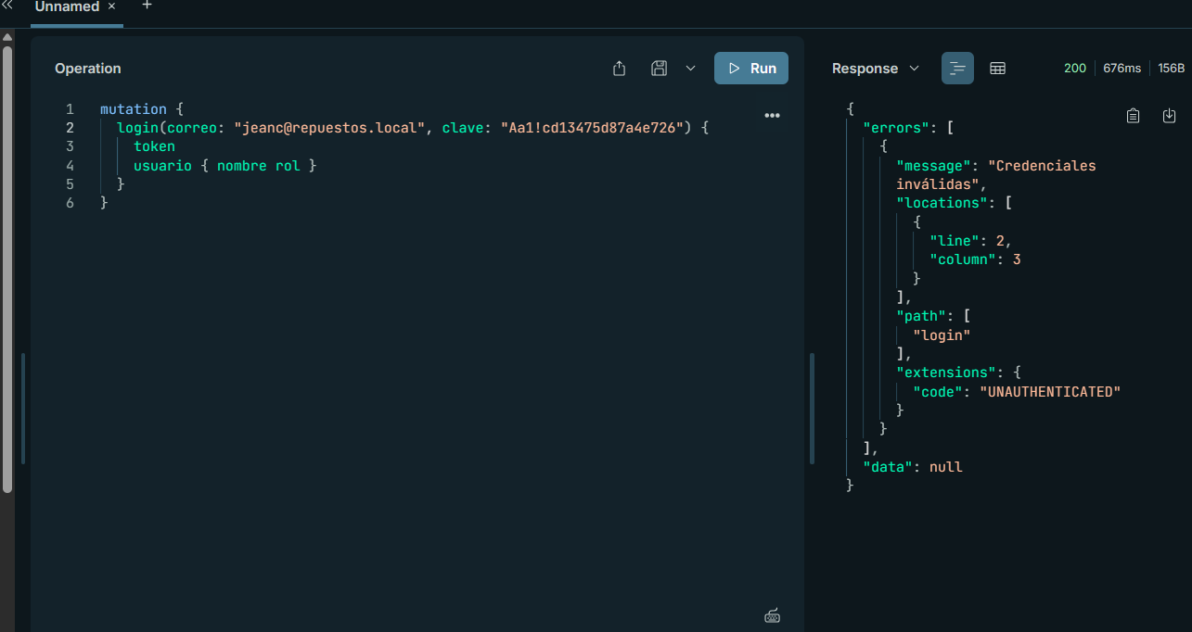
Figura 8. Primer intento de inicio de sesión no autenticado.
Descripción de la evidencia. Se ejecuta la mutación login con los campos correo y clave, solicitando token y usuario { nombre rol }. La respuesta muestra “Credenciales inválidas”, el código UNAUTHENTICATED y data: null, aunque la solicitud HTTP presenta 200.
Análisis técnico. El estado HTTP 200 no equivale a autenticación exitosa: el error funcional está en el cuerpo de la respuesta GraphQL.
Archivo de origen: Captura de pantalla 2026-11-03 174302.png

2.2 Autenticación exitosa y entrega de token
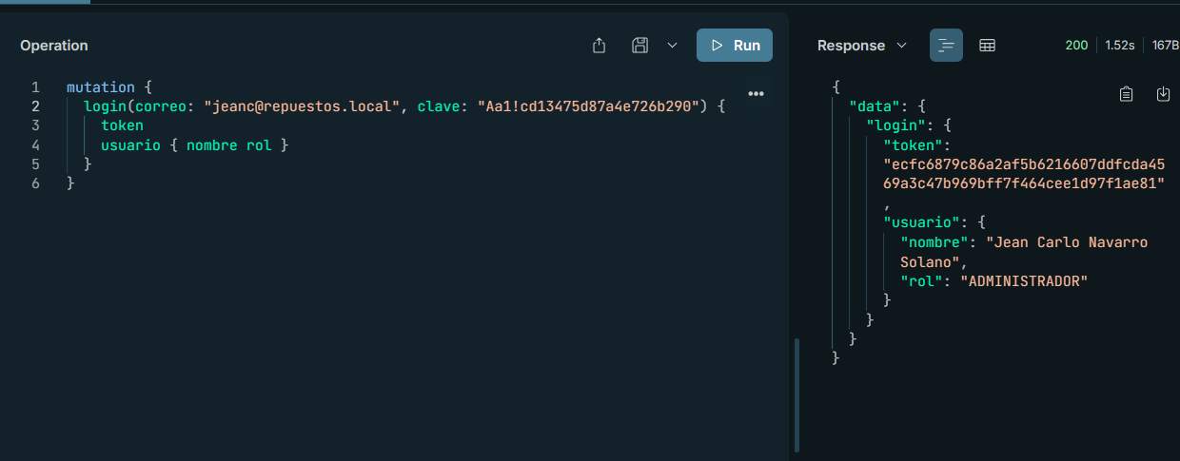
Figura 9. Autenticación exitosa y entrega de token.
Descripción de la evidencia. Una nueva llamada a login devuelve en data.login un token de sesión y un objeto usuario con nombre y rol ADMINISTRADOR. El código HTTP mostrado es 200.
Análisis técnico. La evidencia demuestra que el resolver retornó información de sesión para estas credenciales. Por seguridad, el documento no reproduce en texto la clave ni el token completos; se preserva la captura original.
Archivo de origen: Captura de pantalla 2026-11-03 174338.png

2.3 Consulta de marcas desde GraphQL
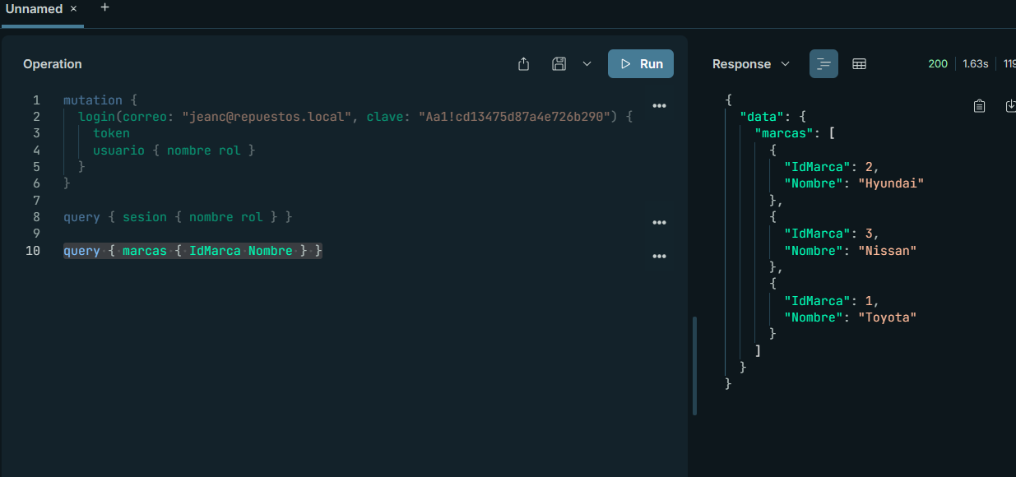
Figura 10. Consulta de marcas desde GraphQL.
Descripción de la evidencia. En el editor aparecen operaciones de login, sesion y marcas; se selecciona la consulta marcas { IdMarca Nombre }. La respuesta devuelve una colección que incluye las marcas Hyundai, Nissan y Toyota, junto con sus identificadores.
Análisis técnico. Se verifica que la API expone y devuelve datos de lectura para la entidad Marca en la ejecución mostrada.
Archivo de origen: Captura de pantalla 2026-11-03 174438.png

2.4 Intento de consultar bodegas sin sesión activa
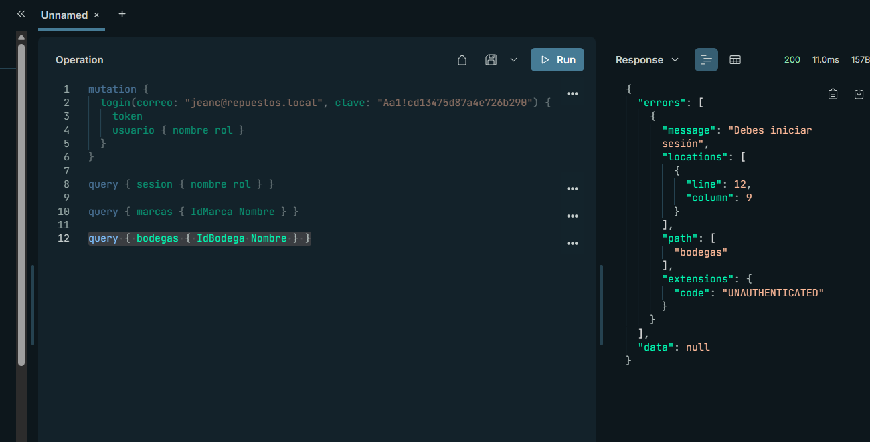
Figura 11. Intento de consultar bodegas sin sesión activa.
Descripción de la evidencia. Se selecciona la consulta bodegas { IdBodega Nombre } y la respuesta indica “Debes iniciar sesión”, con extensión UNAUTHENTICATED y data: null. La consulta de inicio de sesión escrita en otra parte del editor no implica que su resultado sea aplicado a esta operación.
Análisis técnico. La captura evidencia una comprobación de autenticación para el recurso Bodega y un rechazo al no reconocer una sesión autorizada.
Archivo de origen: Captura de pantalla 2026-11-03 174501.png

2.5 Consulta de identidad de la sesión
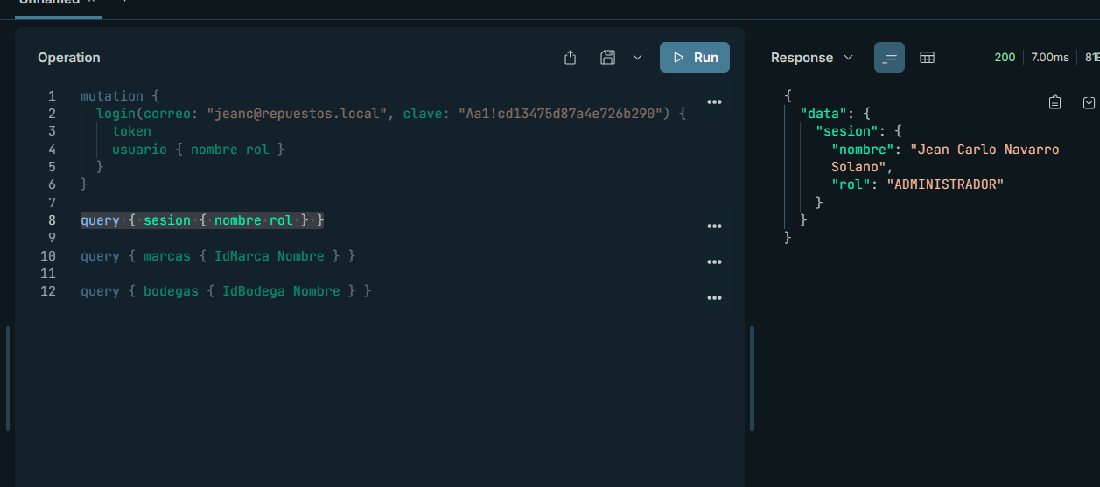
Figura 12. Consulta de identidad de la sesión.
Descripción de la evidencia. Apollo Sandbox muestra la consulta sesion { nombre rol }. El resultado devuelve el nombre del usuario autenticado y el rol ADMINISTRADOR. También se ven otras operaciones en el editor, pero el resultado corresponde a sesion.
Análisis técnico. La operación de sesión permite comprobar la identidad y el perfil de autorización detectados en ese momento.
Archivo de origen: Captura de pantalla 2026-11-03 174719.png

3. Carga masiva de datos CSV mediante SQL Server Import and Export Wizard

3.1 Diagnóstico previo de identificadores en la base de datos
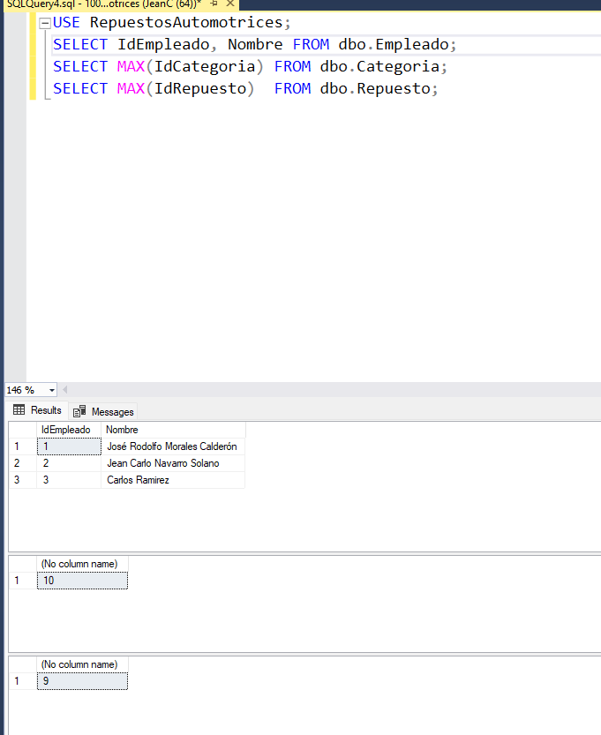
Figura 13. Diagnóstico previo de identificadores en la base de datos.
Descripción de la evidencia. SSMS muestra USE RepuestosAutomotrices y consultas a Empleado, al MAX(IdCategoria) de Categoria y al MAX(IdRepuesto) de Repuesto. En los resultados se observan tres empleados, valor máximo 10 en categoría y 9 en repuesto.
Análisis técnico. Las consultas permiten revisar datos existentes antes de agregar nuevas filas y anticipar posibles conflictos con claves.
Archivo de origen: Captura de pantalla 2026-11-03 191149.png

3.2 Inspección de rangos de claves de catálogos
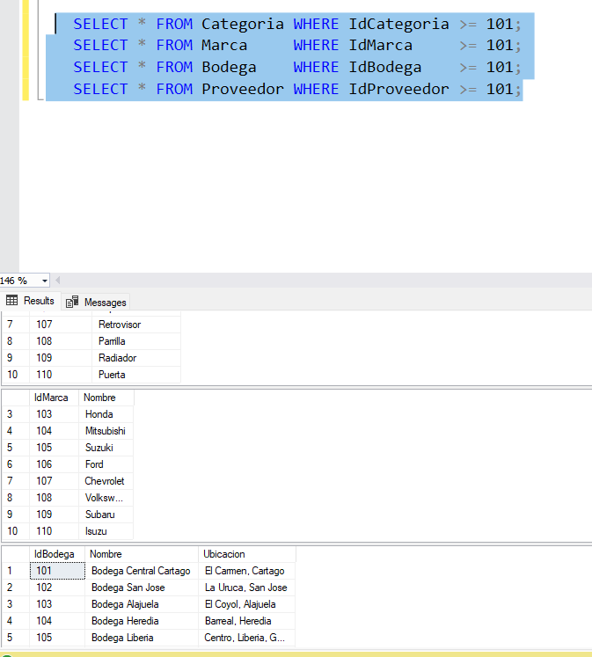
Figura 14. Inspección de rangos de claves de catálogos.
Descripción de la evidencia. Se muestran consultas SELECT * sobre Categoria, Marca, Bodega y Proveedor con filtros de identificador >= 101. Los resultados muestran registros de prueba o de carga con identificadores del rango 101 en adelante.
Análisis técnico. El uso de filtros por identificador facilita comprobar datos de un lote sin mezclarlos con los registros iniciales.
Archivo de origen: Captura de pantalla 2026-11-03 191207.png

3.3 Revisión de catálogos y proveedores en SQL Server
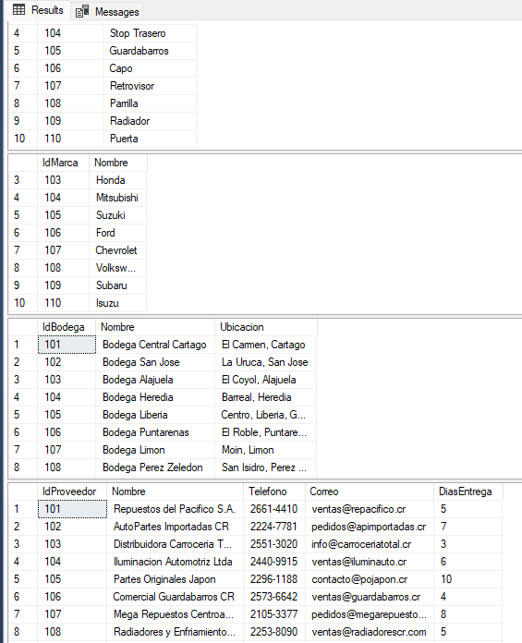
Figura 15. Revisión de catálogos y proveedores en SQL Server.
Descripción de la evidencia. Los resultados visibles incluyen registros de las entidades Categoria, Marca, Bodega y Proveedor; en las cuadriculas figuran columnas como identificador, nombre, ubicación, teléfono, correo y días de entrega, según la entidad.
Análisis técnico. La revisión permite validar la presencia de registros de referencia y atributos relacionados antes o después de las importaciones.
Archivo de origen: Captura de pantalla 2026-11-03 191218.png

3.4 Inicio del asistente de importación y exportación
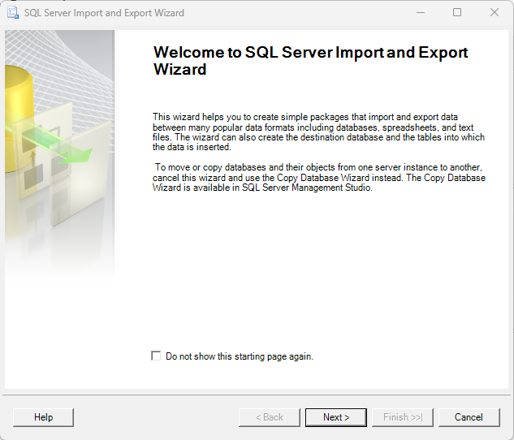
Figura 16. Inicio del asistente de importación y exportación.
Descripción de la evidencia. Se abre SQL Server Import and Export Wizard, con la pantalla de bienvenida y el botón Next para avanzar. El asistente permite copiar datos entre fuentes, incluyendo archivos planos y bases de datos.
Análisis técnico. Es el inicio del flujo guiado de importación.
Archivo de origen: Captura de pantalla 2026-11-03 191312.png

3.5 Definición del origen como archivo plano
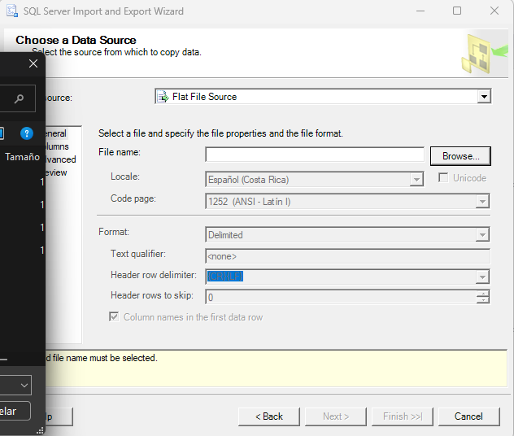
Figura 17. Definición del origen como archivo plano.
Descripción de la evidencia. En Choose a Data Source se encuentra seleccionado Flat File Source. Aparecen los controles de ruta de archivo, configuración regional, página de códigos, formato delimitado y manejo de encabezados. El nombre de archivo todavía no está seleccionado.
Análisis técnico. La definición correcta del origen es necesaria para que SQL Server interprete el contenido CSV.
Archivo de origen: Captura de pantalla 2026-11-03 191408.png

3.6 Exploración de archivos de carga
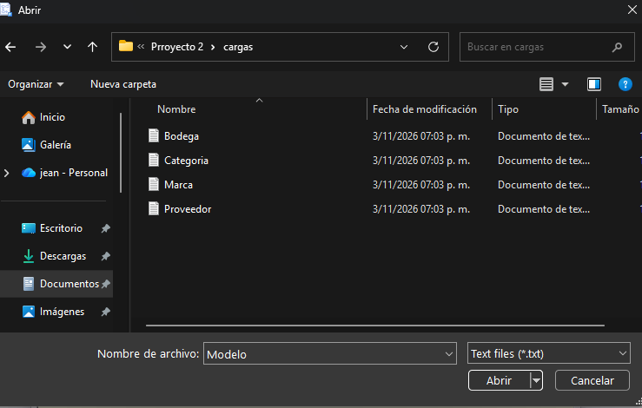
Figura 18. Exploración de archivos de carga.
Descripción de la evidencia. El selector de archivos está abierto en la carpeta Proyecto 2 > cargas. Se observan archivos de texto como Bodega, Categoria, Marca y Proveedor; en el campo inferior aparece el nombre Modelo, que aún no identifica un archivo elegido en la lista visible.
Análisis técnico. Esta captura representa la localización del material de entrada, no la selección final.
Archivo de origen: Captura de pantalla 2026-11-03 191413.png

3.7 Cambio del filtro de tipos de archivo
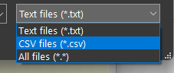
Figura 19. Cambio del filtro de tipos de archivo.
Descripción de la evidencia. El menú del selector de archivos muestra opciones Text files (*.txt), CSV files (*.csv) y All files (*.*), con CSV files resaltado.
Análisis técnico. El cambio de filtro facilita encontrar los archivos de datos con extensión .csv.
Archivo de origen: Captura de pantalla 2026-11-03 191420.png

3.8 Selección del archivo CSV Modelo
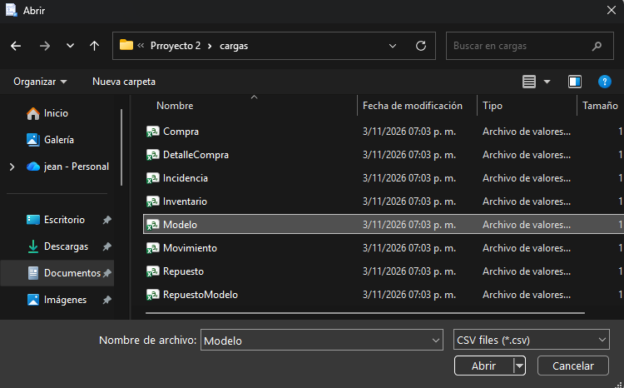
Figura 20. Selección del archivo CSV Modelo.
Descripción de la evidencia. En la carpeta cargas ya se muestran archivos de valores separados, incluidos Compra, DetalleCompra, Incidencia, Inventario, Modelo, Movimiento, Repuesto y RepuestoModelo. El archivo Modelo está seleccionado y el filtro indica CSV files (*.csv).
Análisis técnico. La selección del CSV de Modelo define la entidad utilizada en el resto del asistente mostrado.
Archivo de origen: Captura de pantalla 2026-11-03 191428.png

3.9 Configuración de codificación y encabezados
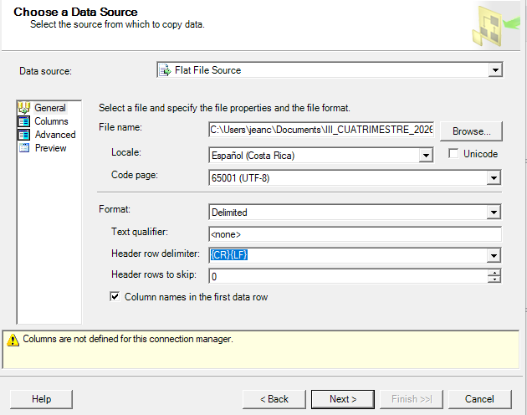
Figura 21. Configuración de codificación y encabezados.
Descripción de la evidencia. La pantalla Choose a Data Source muestra un origen Flat File Source y una ruta de archivo. El locale corresponde a Español (Costa Rica); la página de códigos es 65001 (UTF-8), el formato es Delimited y la casilla “Column names in the first data row” está marcada.
Análisis técnico. Estas opciones indican cómo interpretar caracteres, filas y nombres de columna. El aviso inferior señala que las columnas aún no están definidas.
Archivo de origen: Captura de pantalla 2026-11-03 191456.png

3.10 Selección de delimitadores y previsualización
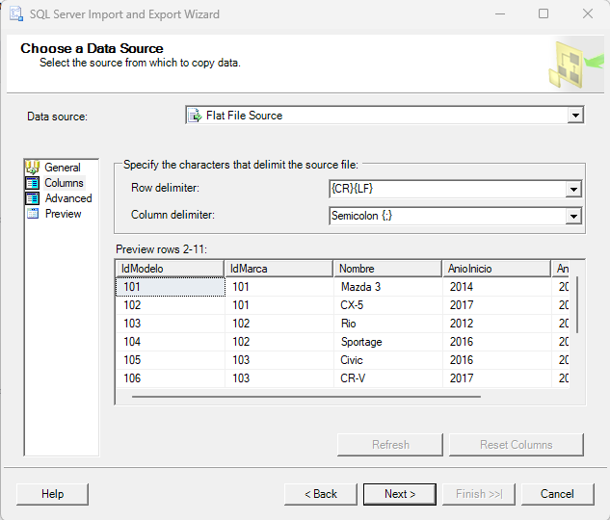
Figura 22. Selección de delimitadores y previsualización.
Descripción de la evidencia. En la configuración Columns se establece el delimitador de fila {CR}{LF} y el delimitador de columna Semicolon (;). La vista previa presenta columnas como IdModelo, IdMarca, Nombre y AnioInicio, con filas de muestra de automóviles.
Análisis técnico. La vista previa permite validar que los campos del CSV quedan separados correctamente antes de la transferencia.
Archivo de origen: Captura de pantalla 2026-11-03 191524.png

3.11 Elección del destino OLE DB para SQL Server
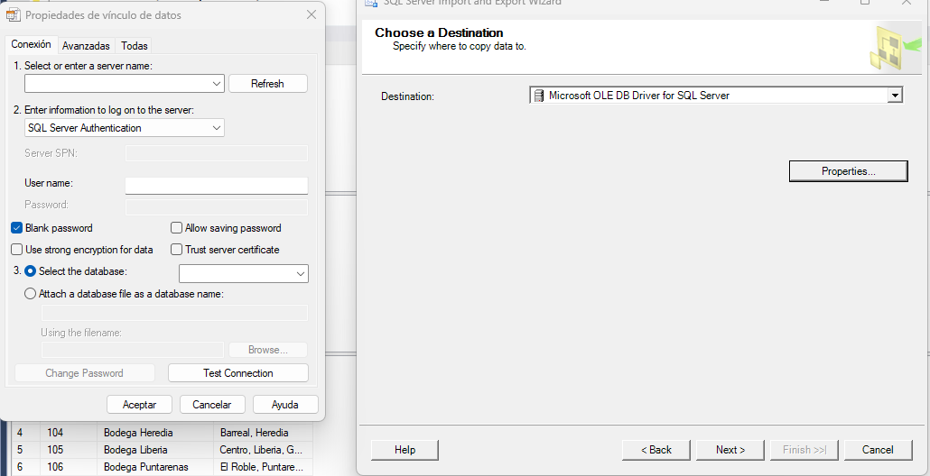
Figura 23. Elección del destino OLE DB para SQL Server.
Descripción de la evidencia. La pantalla Choose a Destination muestra Microsoft OLE DB Driver for SQL Server. Se abre Properties para configurar servidor, método de autenticación y base de datos.
Análisis técnico. La conexión de destino es independiente de la fuente CSV y debe apuntar a la instancia SQL Server correcta.
Archivo de origen: Captura de pantalla 2026-11-03 191608.png

3.12 Primer error de autenticación hacia el servidor SQL
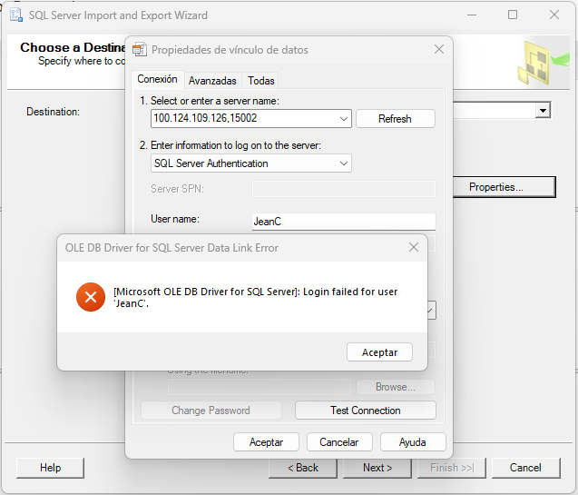
Figura 24. Primer error de autenticación hacia el servidor SQL.
Descripción de la evidencia. La ventana de propiedades muestra una instancia remota indicada como 100.124.109.126,15002, autenticación SQL Server y usuario JeanC. La prueba devuelve “Login failed for user JeanC”.
Análisis técnico. El mensaje acredita un fallo de inicio de sesión; no identifica por sí solo la causa exacta, que podría involucrar las credenciales o la configuración de acceso.
Archivo de origen: Captura de pantalla 2026-11-03 191839.png

3.13 Error de inicialización de la conexión
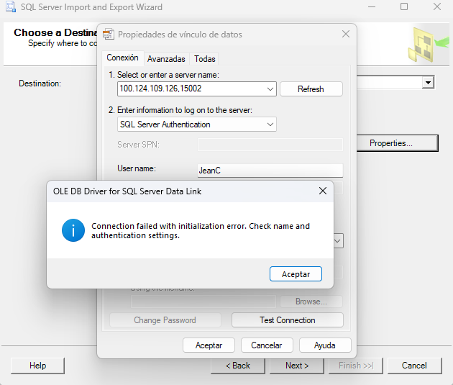
Figura 25. Error de inicialización de la conexión.
Descripción de la evidencia. Con los mismos parámetros generales de destino, otra ventana muestra “Connection failed with initialization error. Check name and authentication settings.”
Análisis técnico. Se documenta un segundo síntoma de fallo de conexión; la captura no permite determinar si se debe al origen de red, a autenticación o a otra configuración.
Archivo de origen: Captura de pantalla 2026-11-03 191849.png

3.14 Revisión de parámetros con contraseña en blanco
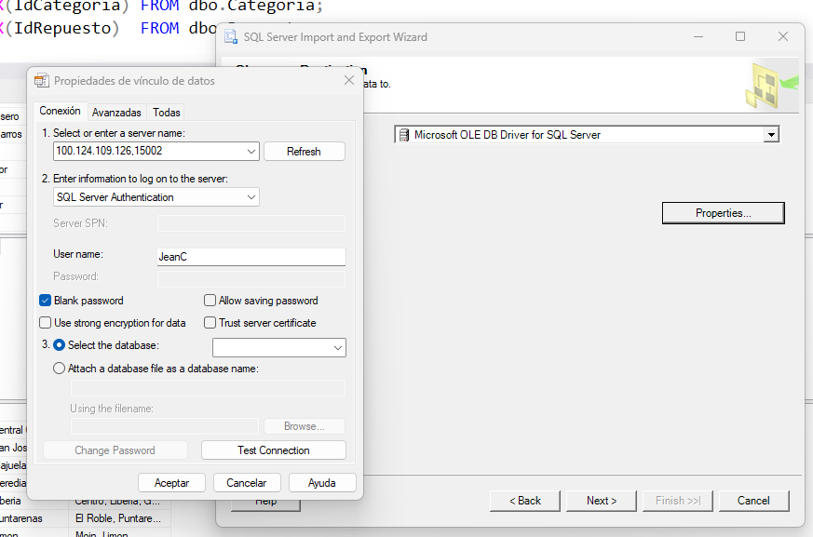
Figura 26. Revisión de parámetros con contraseña en blanco.
Descripción de la evidencia. La ventana de propiedades mantiene el servidor remoto, SQL Server Authentication y el usuario JeanC. Está marcada la casilla Blank password y la selección de base de datos todavía no se aprecia completada.
Análisis técnico. Este estado de configuración sirve para contrastar los intentos fallidos con los ajustes posteriores.
Archivo de origen: Captura de pantalla 2026-11-03 191904.png

3.15 Introducción de contraseña para la conexión
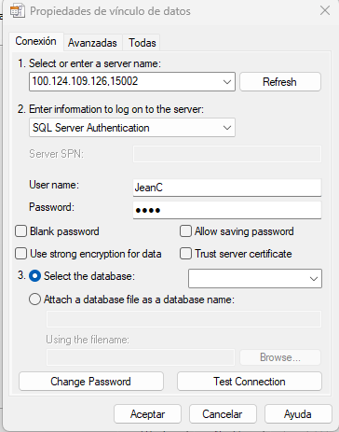
Figura 27. Introducción de contraseña para la conexión.
Descripción de la evidencia. En la ventana de propiedades, el usuario JeanC tiene ahora una contraseña oculta por puntos; la casilla Blank password ya no está marcada.
Análisis técnico. La captura refleja una corrección de parámetros de autenticación; la contraseña no es legible y no se debe registrar ni compartir en texto.
Archivo de origen: Captura de pantalla 2026-11-03 191928.png

3.16 Selección de la base RepuestosAutomotrices
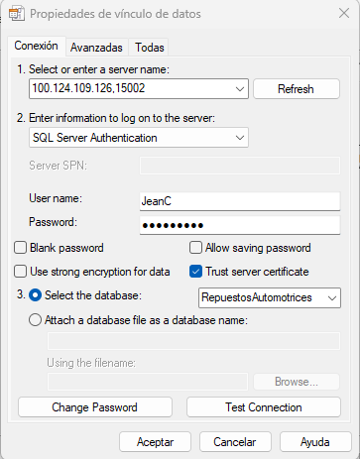
Figura 28. Selección de la base RepuestosAutomotrices.
Descripción de la evidencia. En el formulario de conexión, el servidor remoto y el usuario siguen definidos, se muestra contraseña oculta y aparece seleccionada la base RepuestosAutomotrices. También se observa la opción Trust server certificate activada.
Análisis técnico. Con estos parámetros se prepara la conexión específica a la base que recibirá los datos. Confiar en el certificado es una decisión de configuración que debe evaluarse en entornos productivos.
Archivo de origen: Captura de pantalla 2026-11-03 192031.png

3.17 Confirmación de conexión exitosa
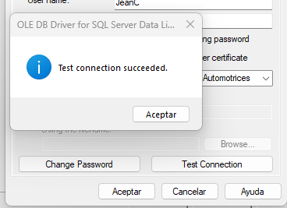
Figura 29. Confirmación de conexión exitosa.
Descripción de la evidencia. La ventana emergente del controlador OLE DB muestra “Test connection succeeded”. En el fondo se visualiza la base RepuestosAutomotrices seleccionada.
Análisis técnico. La prueba confirma que, con los parámetros presentes en ese momento, el controlador logró establecer la conexión de destino.
Archivo de origen: Captura de pantalla 2026-11-03 192102.png

3.18 Revisión final de credenciales y propiedades
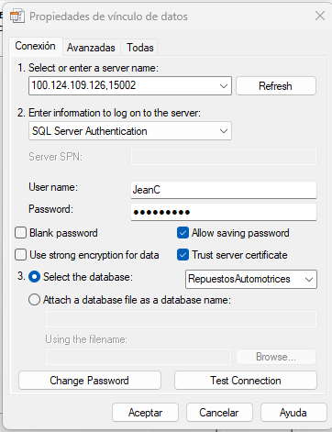
Figura 30. Revisión final de credenciales y propiedades.
Descripción de la evidencia. La ventana de propiedades vuelve a mostrar servidor, usuario JeanC, contraseña oculta y RepuestosAutomotrices como base de datos seleccionada. Se observan marcadas las casillas Allow saving password y Trust server certificate.
Análisis técnico. La imagen documenta los ajustes con los que continúa el asistente. Guardar contraseñas debe evitarse o gestionarse con controles adecuados cuando la configuración se reutiliza.
Archivo de origen: Captura de pantalla 2026-11-03 192203.png

3.19 Asignación de columnas hacia dbo.Modelo
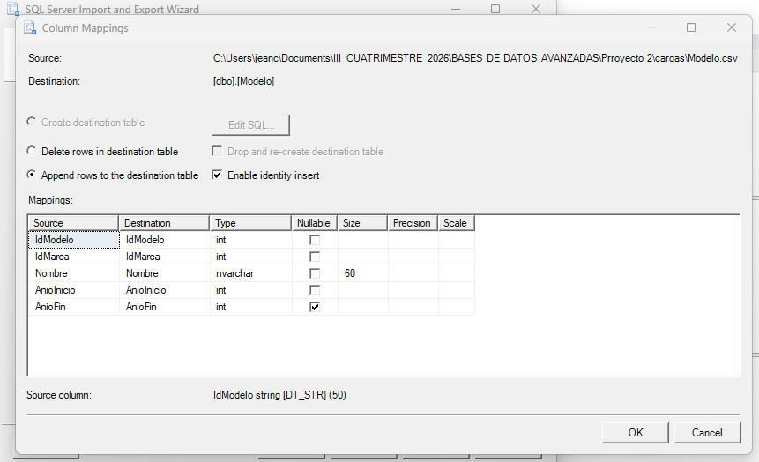
Figura 31. Asignación de columnas hacia dbo.Modelo.
Descripción de la evidencia. En Column Mappings, el archivo Modelo.csv se vincula a [dbo].[Modelo]. Se elige Append rows to the destination table y Enable identity insert. Se mapean IdModelo, IdMarca, Nombre, AnioInicio y AnioFin; los tipos de destino visibles son int y nvarchar para las columnas correspondientes.
Análisis técnico. La opción de inserción de identidad permite conservar valores de identificador presentes en el archivo, si la tabla y el flujo lo admiten. Agregar filas no elimina previamente las existentes.
Archivo de origen: Captura de pantalla 2026-11-03 192300.png

3.20 Control de conversiones de tipos de datos
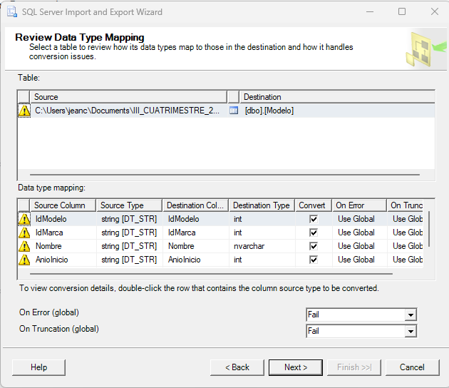
Figura 32. Control de conversiones de tipos de datos.
Descripción de la evidencia. En Review Data Type Mapping se ven alertas para columnas del origen string [DT_STR] cuyos destinos tienen tipos int o nvarchar. El asistente muestra opciones Convert activadas y las políticas globales On Error y On Truncation configuradas como Fail.
Análisis técnico. Las alertas señalan conversiones que deben validarse; la configuración Fail evita continuar silenciosamente ante errores de conversión o truncamiento.
Archivo de origen: Captura de pantalla 2026-11-03 192322.png

3.21 Programación de ejecución inmediata del paquete
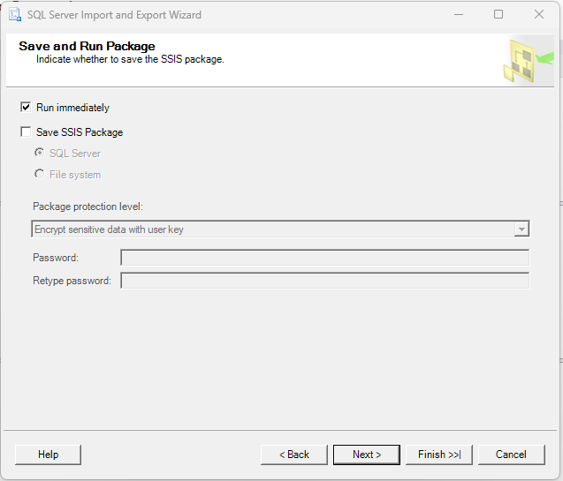
Figura 33. Programación de ejecución inmediata del paquete.
Descripción de la evidencia. En Save and Run Package está marcada Run immediately y desmarcada Save SSIS Package. La opción de protección visible es Encrypt sensitive data with user key.
Análisis técnico. El flujo se configura para ejecutar la transferencia inmediatamente, sin guardar un paquete SSIS reutilizable en esa pantalla.
Archivo de origen: Captura de pantalla 2026-11-03 192338.png

3.22 Resultado satisfactorio de la importación
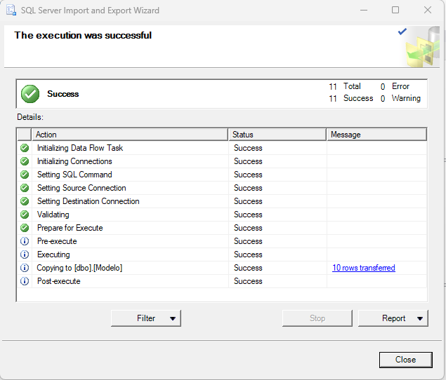
Figura 34. Resultado satisfactorio de la importación.
Descripción de la evidencia. La pantalla final indica “The execution was successful”, con 11 acciones exitosas, 0 errores y 0 advertencias. El detalle “Copying to [dbo].[Modelo]” indica “10 rows transferred”.
Análisis técnico. Esta es la evidencia directa de finalización correcta de la importación del archivo Modelo.csv a dbo.Modelo para diez filas. No permite afirmar que todos los demás archivos del directorio se hayan importado.
Archivo de origen: Captura de pantalla 2026-11-03 192355.png

Conclusiones técnicas
- Las capturas de configuración evidencian un proyecto Node.js orientado a GraphQL y operaciones de prueba realizadas desde Apollo Sandbox, junto con verificaciones complementarias en SQL Server.
- Las pruebas de login y sesión muestran tanto credenciales rechazadas como respuestas exitosas, y una restricción UNAUTHENTICATED al consultar bodegas sin una sesión aceptada por el servidor.
- La importación documentada corresponde específicamente a Modelo.csv, con destino dbo.Modelo en la base RepuestosAutomotrices. La pantalla final confirma 10 filas transferidas y ninguna advertencia o error durante esa ejecución.
- Los errores iniciales de conexión y su posterior resolución forman parte de la trazabilidad del procedimiento y se conservan como evidencia de diagnóstico.
- No se dispone en estas capturas de una inspección integral del código, una auditoría de permisos, pruebas automatizadas ni de resultados de importación para todos los CSV de la carpeta.

Recomendaciones de continuidad
Para una validación completa conviene incorporar el código relevante de resolvers y control de sesión, registrar pruebas SQL posteriores a cada inserción o actualización, comprobar los registros importados mediante SELECT COUNT(*) y consultas de integridad referencial, y conservar los reportes del asistente de importación. Antes de compartir las capturas fuera del equipo, ocultar claves y tokens que puedan ser válidos y revisar la opción de almacenamiento de contraseñas.

